なまえ：

日韓の若者は  なにがちがう？  ・  ・  ・ | たのしかった！  ・  ・  ・ | はじめて した！  見た！食べた！  ・  ・  ・
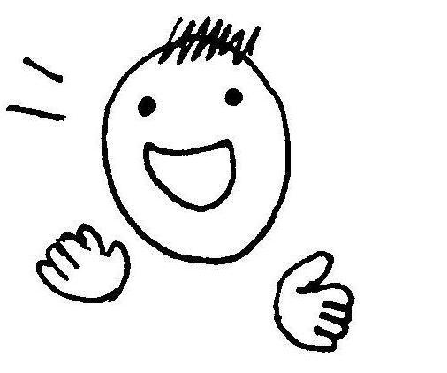  びっくりした！  ・  ・  ・ | その他何でも  ・  ・  ・ | こまった！  ・  ・  ・
いいもの買った！  ・  ・  ・ | 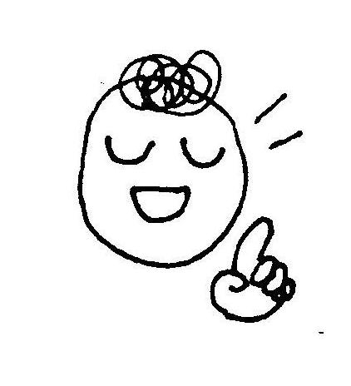  ざんねんだった！  ・  ・  ・ | イメージ変わった！  ・  ・  ・

